***Муниципальное бюджетное общеобразовательное учреждение***

***«средняя школа им. М. Горького»***

***Холм-Жирковского района Смоленской области***

*(Конспект урока физики в 8 классе)*

Подготовила **учитель физики**

**Косачева Галина Ивановна**

**Цели урока:** (планируемые результаты обучения):

*Личностные:*

* развитие самостоятельности в приобретении новых знаний и практических умений;
* формирование умения вести диалог на основе равноправных отношений и взаимного уважения.

*Метапредметные:* развитие у учащихся умений:

* самостоятельно определять цель своей работы;
* оценивать верность гипотез с точки зрения полученной информации в ходе исследования;
* формулировать собственное мнение и позицию, аргументировать и координировать её с позициями партнёров в сотрудничестве при выработке общего решения в совместной деятельности;
* самостоятельно оценивать и анализировать собственную деятельность с позиции полученных результатов.

*Предметные:*

* формирование представления об электрической цепи и её составных частей;
* формирование умения планировать и проводить эксперимент, на основании результатов эксперимента формулировать вывод;
* формирование умения применять знания для составления электрических цепей.

**Дидактический тип урока**: изучение нового материала.

**Форма урока**: интерактивная беседа с элементами поиска.

**Оборудование**:

* комплекты для лабораторных работ по электричеству
* компьютер
* мультимедийный проектор

**План урока**

1. Организационный момент.
2. Актуализация знаний (слайд 2).
3. Мотивация (слайд 3)
4. Изучение нового материала (слайд 4-10).
5. Решение задач (слайд 11-14).
6. Рефлексия (слайд 15).
7. Домашнее задание (слайд 16).

**Ход урока**

* + - 1. ***Организационный момент.***

Готовность учащихся к уроку.

* + - 1. ***Актуализация знаний*** *(слайд 2)* ***Тест.***

**Вариант 1.**

*1. При прохождении электрического тока в проводниках перемещаются …*

А. только электроны.

Б. только протоны.

В. только положительные ионы.

Г. только отрицательные ионы.

Д. различные заряженные частицы.

*2. Какие превращения энергии происходят при разрядке аккумулятора?*

А. Химическая энергия превращается в электрическую.

Б. Электрическая энергия превращается в химическую.

В. Химическая энергия превращается в другие виды энергии.

Г. Внутренняя энергия превращается в электрическую.

Д. Световая энергия превращается

в электрическую.

Е. Механическая энергия превращается в электрическую.

*3. Какие источники тока используют в автомобилях?*

А. Аккумуляторы.

Б. Фотоэлементы.

В. Сухие элементы.

Д. Термоэлементы.

**Вариант 2.**

*1. Электрическим током называется упорядоченное движение …*

А. протонов.

Б. электронов.

В. отрицательных ионов.

Г. заряженных частиц.

Д. положительных ионов.

*2. Какие превращения энергии происходят в термоэлементе?*

*А.* Химическая энергия превращается в другие виды энергии.

Б. Электрическая энергия превращается в химическую.

В. Внутренняя энергия превращается в электрическую.

Г. Химическая энергия превращается в электрическую.

Д. Механическая энергия превращается в электрическую.

Е. Световая энергия превращается

в электрическую.

*3. Какие источники тока используют в мотоциклах?*

*А.* Фотоэлементы.

Б. Термоэлементы.

В. Аккумуляторы.

Г. Сухие элементы.

* + - 1. ***Мотивация.***

XX век по праву называют веком электричества. Трудно себе представить жизнь без него: и свет, и тепло в наших жилищах чаще всего даёт электричество. И во всех случаях главную роль играют электрические цепи: они позволяют получать токи, направлять и распределять их так, чтобы разные устройства безотказно работали. Электрическую энергию нужно от источника тока доставить к потребителю *(слайд 3).*

Различных устройств очень много, а правил составления электрических цепей совсем немного, и они простые. Зная их, вы сможете в случае необходимости устранить некоторые неисправности в устройствах бытовой техники или в электропроводке.

* + - 1. ***Изучение нового материала*** *(слайд 4-7).*

Сегодня на уроке мы познакомимся с основными частями электрической цепи.

Для того чтобы использовать энергию электрического тока, нужно иметь ***источник тока***.

Телевизоры, компьютеры, лампы накаливания (энергосберегающие), электробытовые приборы называют ***приемниками*** или ***потребителями электрической энергии****.*

Электрическую энергию нужно доставить до потребителя. Для этого приемник соединяют с источником электрической энергии ***проводами***.

Чтобы включать и выключать в нужное время потребители электрической энергии, применяют ***ключи, рубильники, кнопки, выключатели***, то есть замыкающие и размыкающие устройства.

Часто в электрическую цепь включают **электроизмерительные приборы.** Они позволяют контролировать процессы и быстро обнаруживать отклонения в работе цепей.

Источник тока, приемники, замыкающие устройства, соединенные между собой проводами, составляют ***простейшую электрическую цепь*** *(слайд 4).*

*Продемонстрировать учащимся из лабораторного оборудования источник тока, ключи, потребители, провода.*

Чтобы в цепи был ток, она должна быть **замкнутой.** Если в каком-нибудь месте будет обрыв, то ток в цепи прекратится. На этом основано действие выключателей *(слайд 5).*

Прежде чем собирать электрическую цепь, её изображают в виде **схемы.** Приборы на схемах обозначают специальными условными знаками *(слайд 6-8).*

Посмотрите на стр.282-283, на них показаны элементы цепи и их условные обозначения, которые нужно запомнить (работа с учебником).

Изобразите на своих заготовленных заранее карточках одинакового размера обозначения, наиболее употребительных элементов электрической цепи (слайд).

Заполняем таблицу вместе с учащимися (2 столбец). *Дети на карточках (слайд8.)*

|  |  |  |
| --- | --- | --- |
| Название | Условное обозначение | Изображение |
| Источник тока |  |  |
| Ключ |  |  |
| Электрическая лампа |  |  |
| Электрический звонок |  |  |
| Плавкий предохранитель |  |  |
| Соединение проводов |  |  |
| Нагревательный элемент |  |  |
| Сопротивление |  |  |

Самая простая электрическая цепь состоит из источника тока, потребителя электроэнергии, замыкающего и размыкающего устройства, соединительных проводов *(слайд 9-10).* Незамкнутые и замкнутые электрические цепи (стр.283, рис.6).

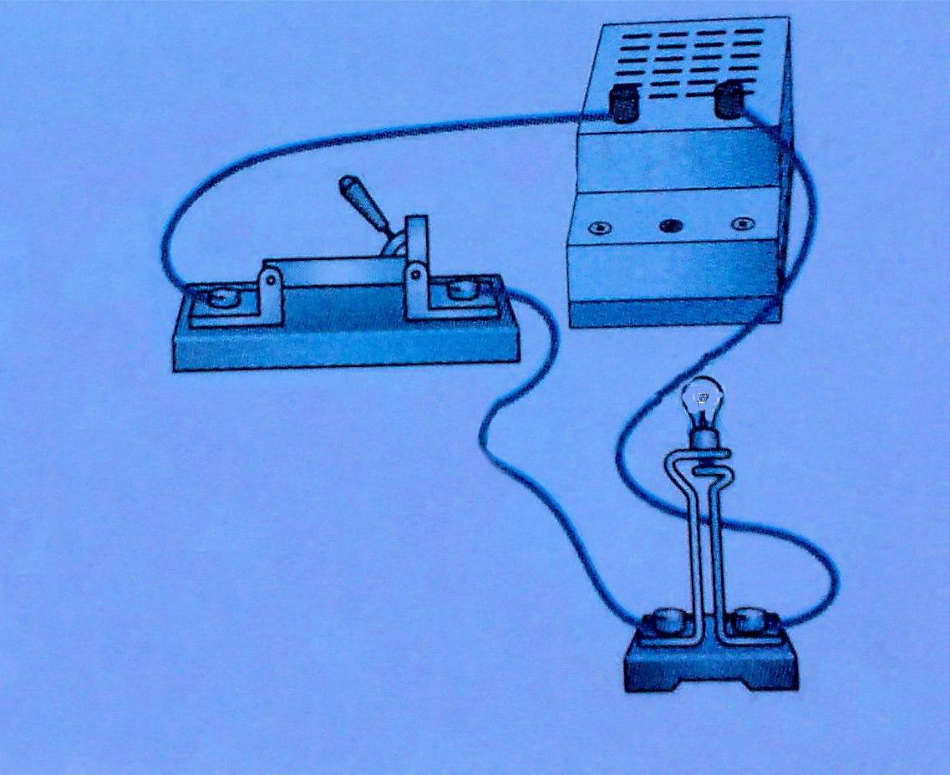

Простейшая схема электрической цепи:

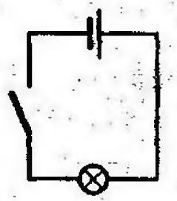

Отберите карточки с нужными элементами и составьте схему цепи.

1. Карточка с источником тока.
2. К положительному полюсу «подключите» соединительный провод, а к его свободному концу - лампочку.
3. С помощью другого соединительного проводника «присоедините» ключ, и его соедините с отрицательным полюсом источника.

ВЫВОД: Схема **замкнутой** электрической цепи.

Почему удобнее начинать собирать схему с положительного полюса источника тока? Ответ на этот вопрос найдите самостоятельно на стр. 284 учебника.

Ответ учащихся: За направление электрического тока принято направление движения **положительно заряженных частиц.**

* + - 1. Решение задач *(слайд 11).*

1. На рисунке изображена схема электрической цепи. Из каких частей состоит данная электрическая цепь? Что нужно сделать, чтобы лампочка в данной цепи горела?

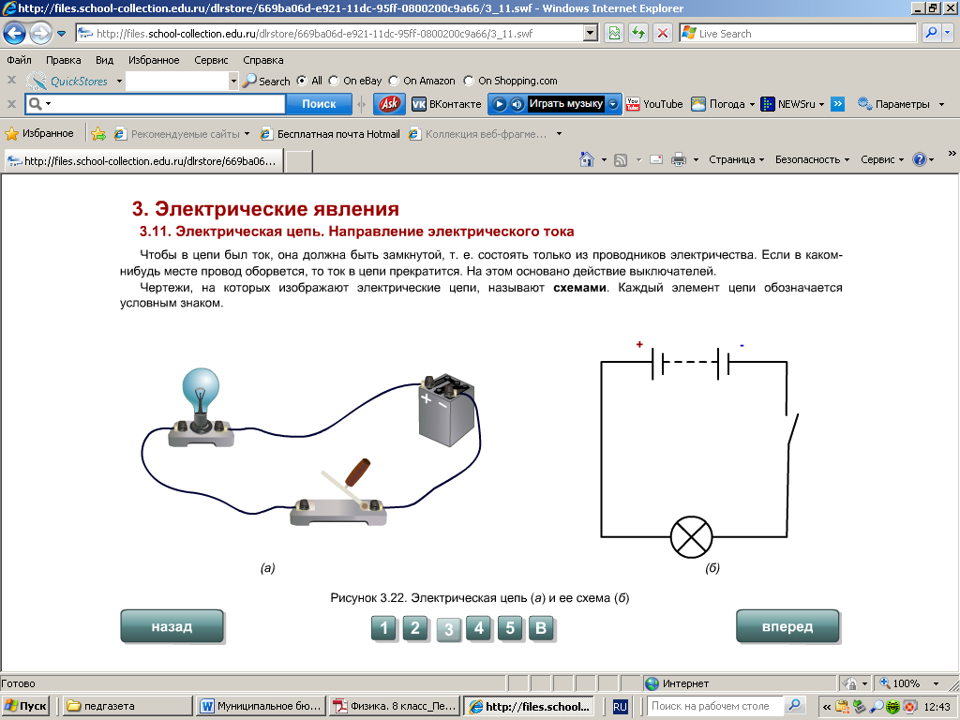

2. Используя лабораторное оборудование, соберите электрическую цепь, которую вы собрали с помощью карточек *(слайд 12-13).*

Инструктаж по т/б  
 **Шуточные правила т/б**  
Начинаем электричество, с вами дети изучать,  
Только технику безопасности надо строго соблюдать.  
Не вставайте из-за парты, есть вопросы, так спроси,  
Но не  Петю и не Сашу, а  учителя зови.  
Все приборы аккуратно на столах своих расставь,  
Убедись, что ключ разомкнут и тогда соединяй!  
Подключая источник тока, на полярность посмотри,  
Потому что амперметру очень может не повезти.  
Ну а если вы ребята вдруг забудете наказ,  
То читайте все на стенде еще много-много раз.

3. На рисунке изображена схема электрической цепи. Из каких элементов состоит данная цепь? Будет ли идти ток через резистор R, если ключи 1 и 2 разомкнуты? Через какие элементы цепи будет идти ток, если: 1) замкнуть только ключ 1; 2) замкнуть только ключ 2; 3) замкнуть оба ключа? *(слайд 14)*

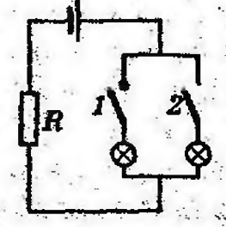

4. Начертите схему цепи, содержащей один источник тока и две лампочки, каждую из которых можно включать отдельно.

* + - 1. Рефлексия *(слайд 15).*

Назовите потребители электрической энергии, которые применяются в домашних условиях?

(Проведите стрелочки к тем утверждениям, которые соответствуют вашему состоянию в конце урока).

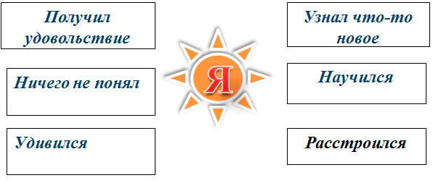

* + - 1. ***Домашнее задание*** *(слайд 16).*

§ 45, стр 284 (учебник) №4, схемы в тетради.

***Литература:*** *(слайд 17)*

1. Г.Н.Степанова. Физика 8 кл.- Москва: Русское слово, 2012.
2. Лукашик В.И., Иванова Е.В. Сборник задач по физике 7-9.- Москва: Просвещение, 2008.
3. Чеботарева А.В. Тесты по физике 7 класс. - Москва: Экзамен, 2010.
4. Перышкин А.В. Сборник задач по физике 7-9.- Москва: Экзамен, 2010.

5. Источники иллюстраций, Интернет-ресурсы:

[http://class-fizika.narod.ru/](http://class-fizika.narod.ru/7_tm)

***Ответы к тесту.***

Вариант 1. 1 Д. 2. А. 3. А.

Вариант 2. 1. Г. 2. В. 3. В.

|  |
| --- |
|  |